Francisco Bacon de Verulam 1561 - 1626

https://es.wikipedia.org/wiki/Francis_Bacon

Francis Bacon, primer barón Verulam, vizconde de Saint Albans y canciller de Inglaterra (Strand (Londres), 22 de enero de 1561-Highgate, Middlesex, 9 de abril de 1626) fue un célebre filósofo, político, abogado y escritor inglés, padre del empirismo filosófico y científico.

Desarrolló en su De dignitate et augmentis scientiarumn (De la dignificación y progreso de la ciencia) una teoría empírica del conocimiento y precisó las reglas del método científico experimental en su Novum Organum, lo que hizo de él uno de los pioneros del pensamiento científico moderno.¹ ² Asimismo, introdujo el género del ensayo en Inglaterra.

Biografía

Era el hijo menor de sir Nicholas Bacon, nombrado guardián del Gran Sello por la reina Isabel I. Su madre, Anne Cooke Bacon, segunda esposa de sir Nicholas, era sobrina de sir Anthony Cooke, hablaba cinco idiomas y estaba considerada una de las mujeres más ilustradas de su época. Fue educado por su madre en los principios del puritanismo calvinista.

Aunque no se haya establecido con seguridad, hay razones para creer que Bacon fue educado por preceptores en su casa durante sus primeros años, y su salud durante este período, al igual que después, fue bastante frágil. En 1573, a la edad de 13 años, ingresó en el Trinity College de Cambridge, institución en la que cursó estudios hasta 1576 en compañía de su hermano mayor, Anthony.

En Cambridge su investigación en diversas ciencias lo llevó a la conclusión de que los métodos empleados y los resultados obtenidos no se correspondían y eran erróneos. Su reverencia por Aristóteles, de quien a pesar de todo no parecía tener excesivos conocimientos, contrastaba con su despego de la filosofía aristotélica. A su juicio, la filosofía precisaba de un verdadero cometido y nuevos métodos para alcanzarlo. Con este primer germen de la idea que lo consagraría, Bacon abandonó la universidad.

El 27 de junio de 1576 ambos hermanos ingresaron en De societate magistrorum y unos meses más tarde fueron destinados a Francia como agregados del embajador sir Amyas Paulet.
La situación política y social en Francia durante el reinado de Enrique III le proporcionó al joven Francis una valiosísima experiencia política, al verse envuelto en algunas gestiones diplomáticas complejas y delicadas. Aunque vivió en Poitiers, visitó también París y las principales ciudades francesas y recogió informes sobre los recursos y la situación política de diferentes países europeos, informes que se han venido publicando entre sus obras bajo el título de Notes on the State of Christendom ("Notas sobre el estado de la Cristiandad"), pese a que, como apuntó el historiador James Spedding, parece ser trabajo más bien de un ayudante de su hermano Anthony. Posteriormente, además, leyó los Ensayos del francés Michel de Montaigne (1580 y 1595), género que afianzó su escepticismo racionalista y que introdujo posteriormente en Inglaterra escribiendo él mismo unos Ensayos (1597).

Al conocer la súbita muerte de su padre en 1579, Francis regresó a Inglaterra. La modestísima herencia que le dejó, insuficiente para situar a su hijo menor en una posición desahogada, lo obligó a adoptar la profesión del derecho. Con estos estudios y sus trabajos literarios y diplomáticos Bacon aspiraba a conseguir un puesto político importante, así que frecuentó el círculo del Conde de Essex, quien se convirtió en su protector durante el reinado de Isabel I de Inglaterra, y llegó a ser miembro de la Cámara de los comunes (1592).

Por fin entró en la órbita regia cuando Jacobo I de Inglaterra advino al trono en 1603. El monarca era un amante de la erudición y Bacon destacó entre sus preferidos. Recibió así progresivos y crecientes cargos y honores: letrado real (1607), procurador general (1613), fiscal general (1615), miembro del Consejo Privado (1616), ministro de justicia (1617), Lord guardián del sello y finalmente Lord canciller a los cincuenta y siete años (1618), culmen de su carrera política. También se le concedió el título de barón de Verulam y de vizconde de San Albano. Como hombre de leyes fue el juez que condenó a muerte a sir Walter Raleigh (1618) y a sir Thomas Howard (1619).

Posteriormente Bacon se vio envuelto en intrigas políticas que lo acusaban de desprestigiar al Rey; incluso en 1621 fue acusado de corrupción y maltrato a sus subordinados. Sin embargo Bacon logró salir airoso de estas insidias y con una gran fortuna acumulada en el ejercicio de su labor pública, con la cual pudo retirarse dedicado en adelante y en exclusiva a sus trabajos filosóficos y científicos. Tras publicar sus obras principales, falleció en Londres en 1626 a causa de una neumonía.

Obras

Bacon, Sylva sylvarum

Se propuso ante todo reorganizar el método de estudio científico. Percibió que el razonamiento deductivo destacaba entonces a expensas del razonamiento inductivo y creyó que, eliminando toda noción preconcebida del mundo, se podía y debía estudiar al hombre y su entorno mediante observaciones detalladas y controladas, realizando generalizaciones cautelosas. Para ello, el estudio que el hombre de ciencia hace de los particulares debe realizarse mediante observaciones que deben validarse. Los científicos deben ser ante todo escépticos y no aceptar explicaciones que no se puedan probar por la observación y la experiencia sensible (empirismo).

Los escritos de Bacon se engloban en tres categorías: filosófica, literaria y política. Sus obras filosóficas más prominentes son El avance del saber (1605), y Novum Organum o Indicaciones relativas a la interpretación de la naturaleza (1620).

La filosofía de Bacon influyó en las ideas, que la modernidad haría cada vez más generales, de que la gente es a la vez sierva e intérprete de la naturaleza, la verdad no nace directamente de la autoridad y el conocimiento deriva ante todo de la experiencia. Se le reconoce haber aportado a la Lógica el método experimental inductivo, ya que anteriormente se practicaba la inducción mediante la simple enumeración, es decir, extrayendo conclusiones generales de datos particulares. El método de Bacon consistió en inferir a partir del uso de la analogía, desde las características o propiedades del mayor grupo al que pertenece el dato en concreto, dejando para una posterior experiencia la corrección de los errores evidentes. Este método representó un avance fundamental en el método científico al ser muy significativo en la mejora de las hipótesis científicas.

Su Novum Organum influyó mucho en la aceptación en la ciencia de una observación y experimentación precisas. En esta obra mantenía que había que abandonar todos los prejuicios y actitudes preconcebidas, que llamó en griego eidola o ídolos, ya fueran la propiedad común de la especie debido a modos comunes de pensamiento ("Idola tribus") o propios del individuo ("Idola especus"), o se debieran a una dependencia excesiva del lenguaje ("Idola fori") o de la tradición ("Idola teatri"). Los principios que se plantean en Novum Organum tuvieron gran importancia en el subsiguiente desarrollo del empirismo.

Como escritor, se le debe además la creación del género ensayístico en inglés, con sus Ensayos sobre moral y política, (1597) que siguen la estela de los de Montaigne, en los que muestra un estilo en apariencia poco ornamentado y una gran capacidad aforística. En su Nueva Atlántida ofrece la primera utopía tecnológica, donde los gobernantes serán los científicos de la "Casa de Salomón", especie de gran universidad donde se concentraría el conocimiento. Previó en su época grandes adelantos científicos como máquinas voladoras, submarinos y telecomunicaciones.

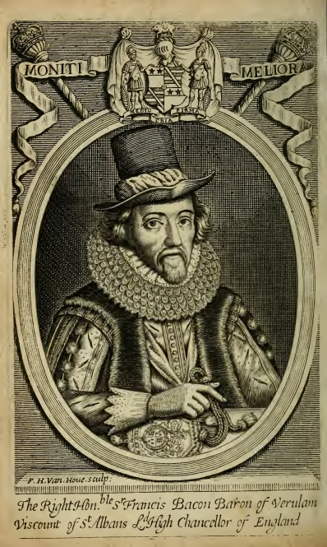

Disputas históricas . Bacon y Shakespeare

La teoría baconiana sobre la autoría de la obra de Shakespeare, propuesta por primera vez a mediados del siglo XIX, sostiene que Francis Bacon escribió las obras de teatro que se atribuyen en forma convencional a William Shakespeare, en contra del punto de vista aceptado de que fue William Shakespeare de Stratford quien escribió los poemas y obras que llevan su nombre.

La principal evidencia baconiana se funda en la presentación de un motivo para el ocultamiento, las circunstancias que rodean la primera puesta en escena de La comedia de las equivocaciones, la proximidad de Bacon a la carta de William Strachey a partir de la cual muchos estudiosos creen que se basó La Tempestad, interpretación de alusiones en las obras al conocimiento legal de Bacon, los numerosos supuestos paralelismos con las obras publicadas de Bacon y anotaciones en el Promus (su libro de notas personal), el interés de Bacon en las historias civiles, y alusiones sostensiblemente autobiográficas en las obras de teatro. Como Bacon contaba con conocimiento de primera mano de los métodos de codificación del gobierno, muchos baconianos piensan que él escribió pistas de su autoría en la obra de Shakespeare en forma codificada.

La mayoría de los estudiosos de fuste rechazan todos estos argumentos en favor de Bacon, y critican a la poesía atribuida a Bacon como demasiado diferente de la de Shakespeare como para haber sido escrita por la misma persona.

Teorías sobre ocultismo

A menudo Francis Bacon se encontraba con otros hombres en el Gray's Inn para discutir sobre política y filosofía, y para ensayar actos de obras de teatro que estaba escribiendo. La supuesta conexión de Bacon con los Rosacruces y la Francmasonería ha sido ampliamente comentada en numerosos libros por distintos autores y estudiosos. Sin embargo, otros entre los que se encuentra Daphne du Maurier (en su biografía de Bacon), han sostenido que no existe evidencia sustancial que avale la teoría de su relación con los Rosacruces.

Frances Yates no indica que Bacon fuera un Rosacruz, pero, presenta pruebas de que él se encontraba vinculado con algunos de los movimientos intelectuales más herméticos de su época. Ella sostiene que la iniciativa de Bacon sobre la promoción de la enseñanza se encontraba muy ligada con el movimiento Rosacruz alemán, mientras que en la obra New Atlantis Bacon presenta una tierra que es gobernada por los Rosacruces. Probablemente él consideraba que su movimiento por la promoción del aprendizaje se encontraba alineado con los ideales de los Rosacruces.

La influencia de Francis Bacon es evidente sobre un conjunto variado de autores religiosos y espirituales, y en grupos que han utilizado sus escritos en sus propios sistemas de creencias.

Una crítica al Aristotelismo

Dentro de la doctrina Baconiana se hallan dos grandes e importantes asuntos que se van desarrollando durante su estudio. El primero de ellos es un estudio exhaustivo sobre los problemas del método científico; el segundo hace referencia a la técnica aplicada a la vida humana. Bacon emprende una lucha decisiva focalizada en Aristóteles, debido a que éste había, según él, imposibilitado el progreso de la ciencia aplicada.

Tanto la antigüedad como la edad Media no concibieron la posibilidad de mejorar las condiciones de vida humana por medio de los descubrimientos de la ciencia aplicada; por ello Bacon orientó su atención a tal problema, proclamando una ruptura concentrada específicamente en la doctrina de Aristóteles, pues éste pensador, según Bacon, es quien manifestó los más grandes errores que alimentaban a la época renacentista, hasta tenerlo como modelo.

Además criticaba su ineficaz método; su inutilidad práctica, debido a que éste así como su filosofía, tenían solo una utilidad discursiva, dispuesta únicamente para debates y discusiones, pero no en provecho de producir obras que sirvieran a la vida humana; pues la llegada de la revolución industrial impondría más adelante nuevos desafíos en donde los hombres hallarían en la tierra toda serie de materiales, que querrían posteriormente darles usos prácticos a lo que la lógica Aristotélica no acogería, por no ser de utilidad, tales casos.

La lógica en uso es más propia para conservar y perpetuar los errores que se dan en las nociones vulgares que para descubrir la verdad: de modo que es más perjudicial que útil según Bacon (1984, Libro I, Aforismo 12)

Bacon, se refiere a la lógica Aristotélica, como aquella que deja sin bases a la investigación científica, porque su silogística gira en torno a un grupo de conocimientos, con el fin de sólo reafirmarlos, a esto llama anticipaciones de la naturaleza; a su propuesta metodológica la designa interpretaciones de la naturaleza, éstas consistían en tener un acercamiento sistemático a la experiencia y así, gradualmente ascender a premisas generales, para después retornar al estado sensible y hallar el carácter práctico del conocimiento, pero para llevar a cabo lo anterior, se debe aplicar la verdadera inducción que va en contra de la inducción por enumeración simple; esta última, es rechazada en sus conclusiones, al tropezarse con un caso, donde las mismas (conclusiones) no pueden aplicarse. Es por ello que la verdadera inducción es la más viable, en cuanto que, toma los casos negativos y tras un gran número de ellos, concluye los afirmativos.

Al controvertir la filosofía y especialmente el método del Estagirita, a la vez hace notorio la idea preponderante de su pensamiento; de aumentar el dominio sobre la naturaleza, para así, mejorar la vida del hombre. Bacon, hace una analogía entre el nuevo científico y la abeja, pues el primero debe ser como las segundas en cuanto que ellas recolectan de las flores el material para transformarlo después en miel.

Su propuesta de una nueva lógica, es experimental, para así poder dominar la naturaleza, a través del obrar.

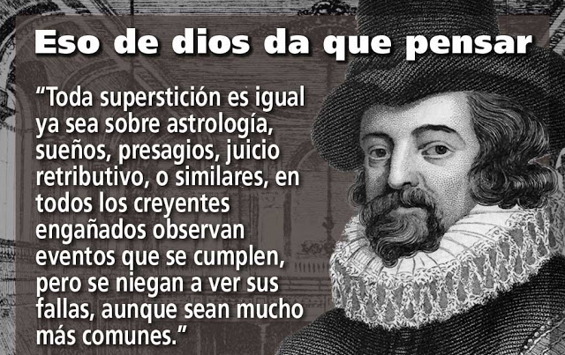

Propuesta de una lógica no aristotélica. Su Novum Organum

El Novum organum (o Indicaciones relativas a la interpretación de la naturaleza, publicada en 1620) concibe la ciencia como una técnica que puede dar al ser humano el dominio sobre la naturaleza.

Trata sobre la lógica del procedimiento técnico-científico que se contrapone deliberadamente a la aristotélica (cuyo tratado se titulaba, precisamente, Organon), ya que,. según Bacon, resultaba buena sólo para la disputa verbal.

Así pues, la inteligencia humana debe apropiarse de instrumentos eficaces para dominar la naturaleza, algo descuidado por Aristóteles. Este instrumento son los experimentos, que interpretan y dan forma a los datos de la experiencia sensible: el llamado empirismo.

El entendimiento humano es demasiado débil y está por todas partes limitado por todo tipo de obstáculos que hay que limpiar para obtener conclusiones claras, por lo cual es necesario librarse de estos prejuicios, que él denomina en griego eidola "ídolos".

Bacon los clasifica de la siguiente manera:
- Ídolos de la tribu (Idola tribu), que son aquellos prejuicios comunes a la sociedad y al género humano.
- Ídolos de la caverna (Idola specus), aquellos que proceden de la educación y de los hábitos adquiridos por cada persona.
- Ídolos de la plaza pública, o foro (Idola fori), aquellos nacidos del uso del lenguaje ambiguo, erróneo o impreciso.
- Ídolos del teatro (Idola theatri), los que provienen de la falsa filosofía, que no es otra cosa que una fábula puesta en escena.

La teoría de las prejuicios constituye la parte crítica y destructiva del tratado. La parte constructiva estudia el modo en que debe ser organizada la experiencia. Es un discurso sobre el método científico.

La viga maestra de este método es la inducción lógica. Para organizar e interpretar los datos de la experiencia (y para hacer experimentos) Bacon propuso su "teoría de las tres tablas" (o tres registros):
- En la primera ("Tabla de presencia") Hechos en los que se da ese fenómeno o naturaleza. (Ejemplo, rayos del sol: produce calor)
- En la segunda ("Tabla de ausencia") Hechos en los que no se da ese fenómeno o naturaleza.(Ejemplo: los rayos de la luna, no producen calor.)
- En la tercera ("Tabla de grados") se señalarán los casos en los cuales la naturaleza observada aparecen en distintos grados de intensidad.(Hechos en que varía).

Se realizarán tablas de estos hechos antes de sacar conclusión empírica alguna.

